**CIRCULAR EXTERNA N° 18-2021**



**FECHA:** 22 de abril de 2021

**DE:** M.B.A. Miguel Ovares Chavarría, Jefe Macroproceso Financiero Contable

**PARA:**Administraciones Regionales, Oficinas judiciales que tienen asignadas Cajas Chicas.

**ASUNTO:** Cumplimiento de la normativa de Caja Chica.



Con el fin de fortalecer el Control Interno, se les recuerda a las personas encargadas y responsables de las cajas chicas auxiliares, su obligación de velar por el cumplimiento de lo establecido en el Reglamento de Cajas Chicas Auxiliares, Manual de Procedimientos de Cajas Chicas Auxiliares y demás normativa aplicable.

Además, se reitera el cumplimiento de lo señalado en el artículo 24 del Reglamento de Cajas Chicas auxiliares:

**“[…] Artículo 24°.**  **Cambio de la persona encargada.**

Toda persona que asuma la responsabilidad de operar la Caja Chica Auxiliar, ya sea en forma permanente o transitoria, deberá recibirla previo arqueo, con la presencia y firma de quien entrega y quien recibe y de la jefatura inmediata de ambos.”

Lo anterior se amplía en la actividad No. 13 “Cambio del responsable de la caja chica y encargado de operar el fondo” del Manual de Procedimientos de las Cajas Chicas Auxiliares, para su respectiva consideración y aplicación en todas las circunstancias que impliquen un cambio en la persona encargada.

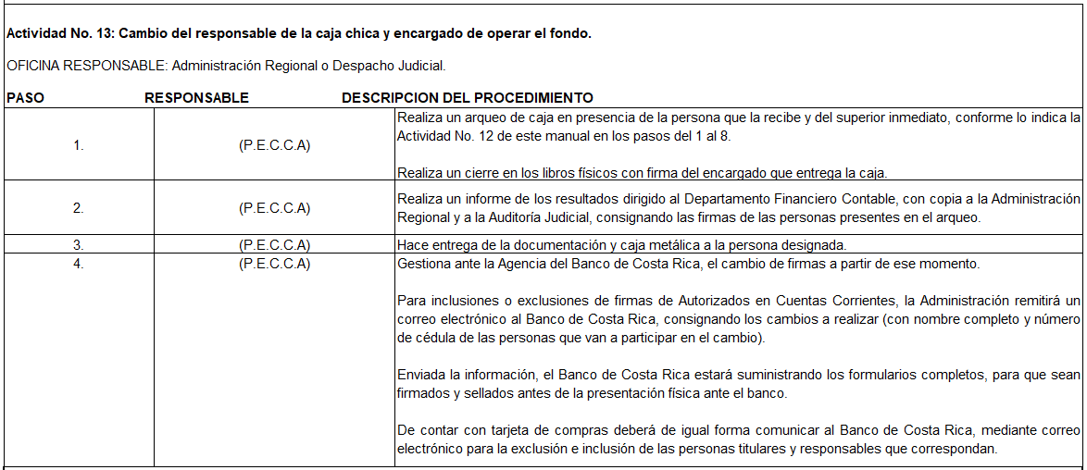



Es importante indicar que, mediante circular N°16-2021, de fecha 25 de marzo de 2021, se comunicó que se encuentra actualizada y disponible en la página del Macroproceso Financiero Contable, la normativa relacionada con los diferentes trámites que se realizan por medio de Caja Chica.

Asimismo, se recuerda la posibilidad de asesorarse con el Macroproceso Financiero Contable, cuando por situaciones de fuerza mayor, tengan inquietudes con respecto al cumplimiento normativo, con el fin de no transgredir el ordenamiento jurídico.

En caso de consultas pueden contactar a Fabián Guillén Mora [fguillen@poder-judicial.go.cr](mailto:fguillen@poder-judicial.go.cr), Ronald Calderón Madrigal [rcalderonma@poder-judicial.go.cr](mailto:rcalderonma@poder-judicial.go.cr), Lic. Mario Agüero Díaz [maguero@poder-judicial.go.cr](mailto:maguero@poder-judicial.go.cr), mediante la herramienta Teams, o a la extensión 01-3352

Copia: Dirección Ejecutiva

Copia: Auditoría Judicial